минобрнауки россии
федеральное государственное бюджетное
образовательное учреждение высшего образования
«ЧЕРЕПОВЕЦКИЙ ГОСУДАРСТВЕННЫЙ УНИВЕРСИТЕТ»

Институт(факультет) |  | Институт Информационных Технологий
Кафедра | Математического и программного обеспечения ЭВМ
Дисциплина | Проектирование и администрирование  компьютерных сетей

Лабораторная работа 4
Анализ IP-адресов сети

Выполнил студент группы
Информационные системы и технологии
группа
1ИСб-00-1оп-21
шифр, наименование
Аксенов Иван Константинович
фамилия, имя, отчество

Руководитель
Селяничев Олег Леонидович
фамилия, имя, отчество
Доцент, кандидат наук
должность

Череповец, 2024 г.

1. Преобразуйте каждую из этих масок в другой формат (Пример: 255.255.255.0 -> /24).

Для преобразования маски в десятичный формат необходимо перевести каждый октет маски в двоичную систему счисления и посчитать количество единиц в получившемся числе (рис. 1).

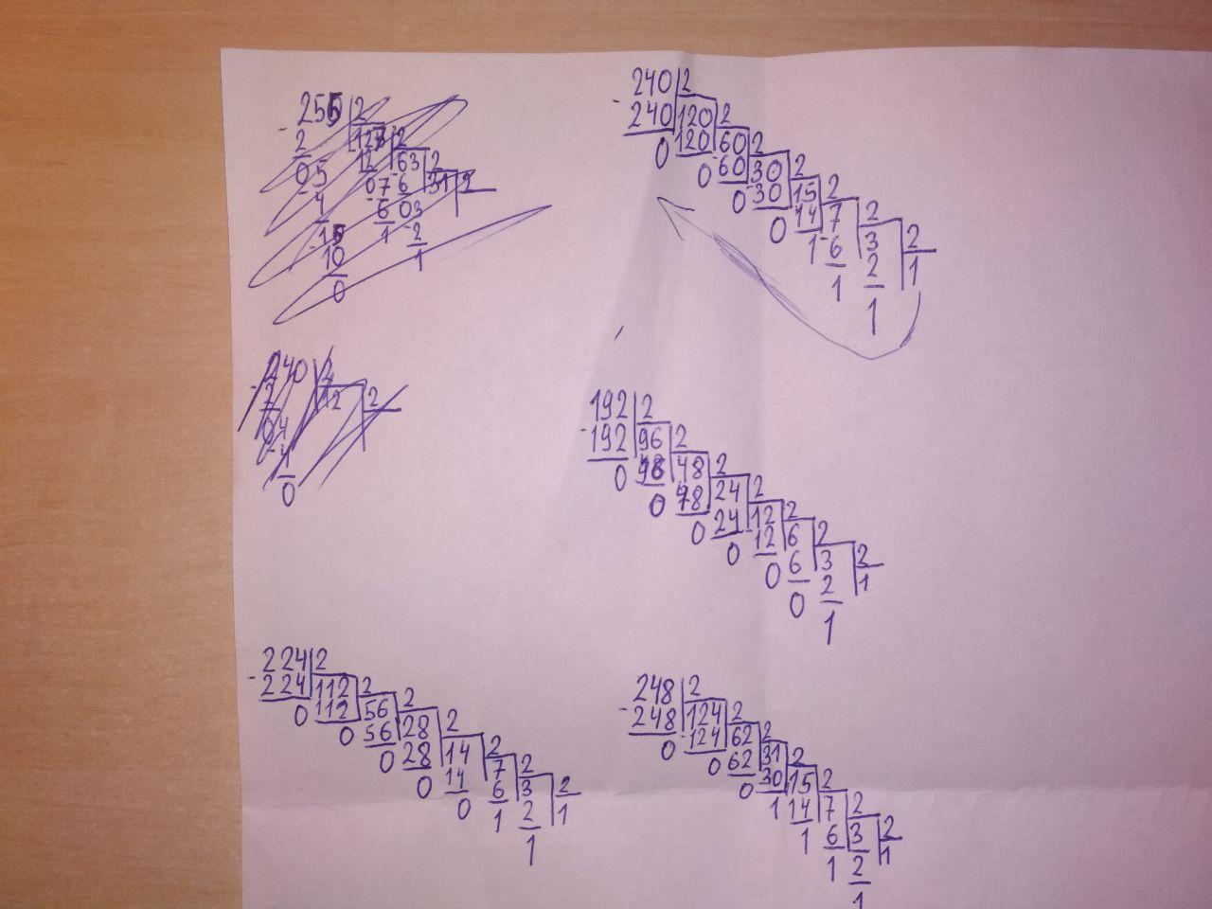
Рис. 1. Преобразования десятичного числа в двоичное

255.240.0.0 =11111111.11110000.00000000.00000000=/12
255.255.192.0=11111111.11111111.11000000.00000000=/18
255.255.255.224=11111111.11111111.11111111.11111110=/31
255.254.0.0=111111111.11111110.00000000.00000000=/15
255.255.248.0=11111111.11111111.11111000.00000000=/21
/30=11111111.11111111.11111111.11111100=255.255.255.252
/25=11111111.11111111.11111111.10000000=255.255.255.128
/22=11111111.11111111.11111100.00000000=255.255.252.0

2. В данном задании необходимо определить следующее:
- Класс IP-адреса
- Число бит, используемых для адресации подсети
- Число бит, используемое для адресации хоста
- Маску подсети
- Номер подсети
- Широковещательный адрес для данной подсети.

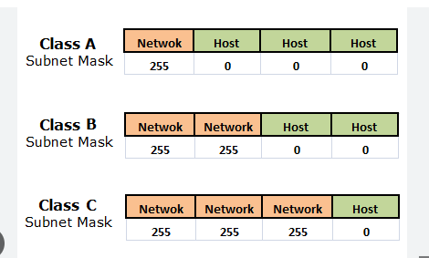
Рис. 2. Маски подсетей различных классов

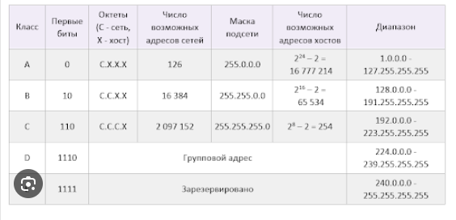
Рис. 3. Классы сетей
  - 10.55.44.3
- Класс А
- 8 бит для адресации подсети
- 16 бит для адресации хоста.
- Маска подсети: 255.255.0.0
- Номер подсети 55.
- Широковещательный адрес 10.255.255.255

  - 128.77.6.7
- Класс B
- 8 бит для адресации подсети
- 8 бит для адресации хоста.
- Маска подсети: 255.255.255.0
- Номер подсети 6.
- Широковещательный адрес 128.77.255.255

  - 192.168.76.54
- Класс С
- 3 бит для адресации подсети
- 5 бит для адресации хоста.
- Маска подсети: 255.255.255.224
- Номер подсети 1.
- Широковещательный адрес 192.168.76.255

  - 200.1.1.1
- Класс С
- 2 бит для адресации подсети
- 6 бит для адресации хоста.
- Номер подсети 0.
- Маска подсети: 255.255.255.192
- Широковещательный адрес 200.1.1.255

3. Найдите минимальный номер подсети и маску, удовлетворяющие следующим условиям:
- Сеть 10.0.0.0, необходимо 50 подсетей по 200 хостов на подсеть
16 бит на подсеть
8 бит на хостов
маска – 255.255.255.0
минимальный номер: 10.0.0.0

- Сеть 172.32.0.0, необходимо 125 подсетей по 125 хостов на подсеть
9 бит на подсеть
7 бит на хостов
маска – 255.255.255.0
минимальный номер: 172.32.0.0

- Сеть 192.168.44.0, необходимо 15 подсетей по 6 хостов на подсеть
5 бит на подсеть
3 бит на хостов
маска – 255.255.255.248
минимальный номер: 192.168.44.0

- Сеть 10.0.0.0, необходимо 300 подсетей по 500 хостов на подсеть
15 бит на подсеть
9 бит на хостов
маска – 255.255.254.0
минимальный номер: 10.0.0.0

4. Нарисовать схему сети организации, которая содержит не менее 4 маршрутизаторов, и не менее 10 коммутаторов. К каждому коммутатору должен быть подключен по меньшей мере 1 компьютер. Коммутаторы должны соединяться избыточными линками (кабелями). Условные обозначения следующие:
- 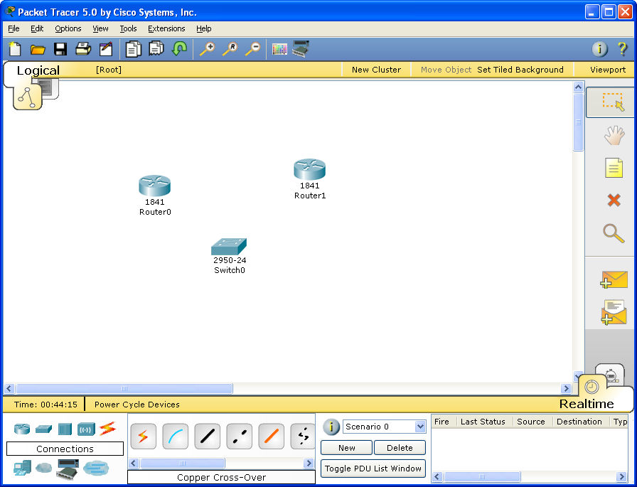 - маршрутизатор
- - коммутатор
- - прямой кабель
- - перекрестный (кроссоверный) кабель.
- 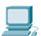 - клиентская машина.
Рисовать в программе Cisco Packet Tracer.

Для решения были использованы статические IP-адреса и статические маршруты. Для увеличения количества подключаемых устройств в роутер была вставлена плата расширения порта RJ-45. После построения и настройки получилась сеть из четырех разделов (рис. 4).

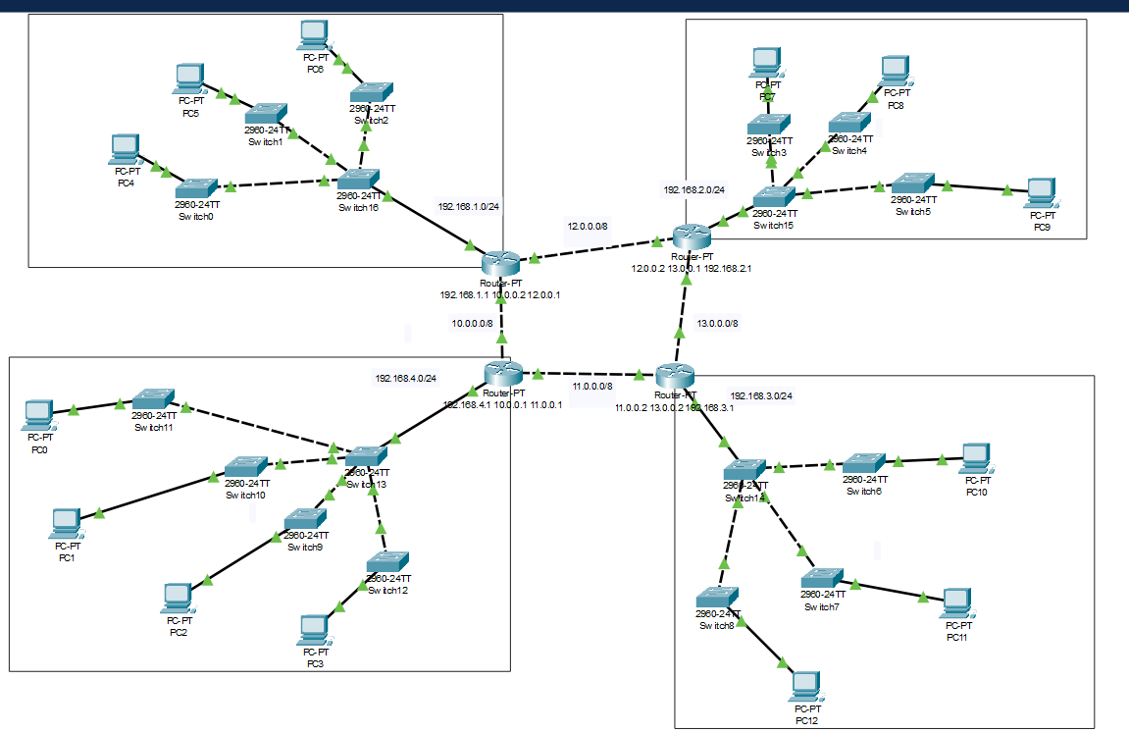
Рис. 4. Схема сети организации

